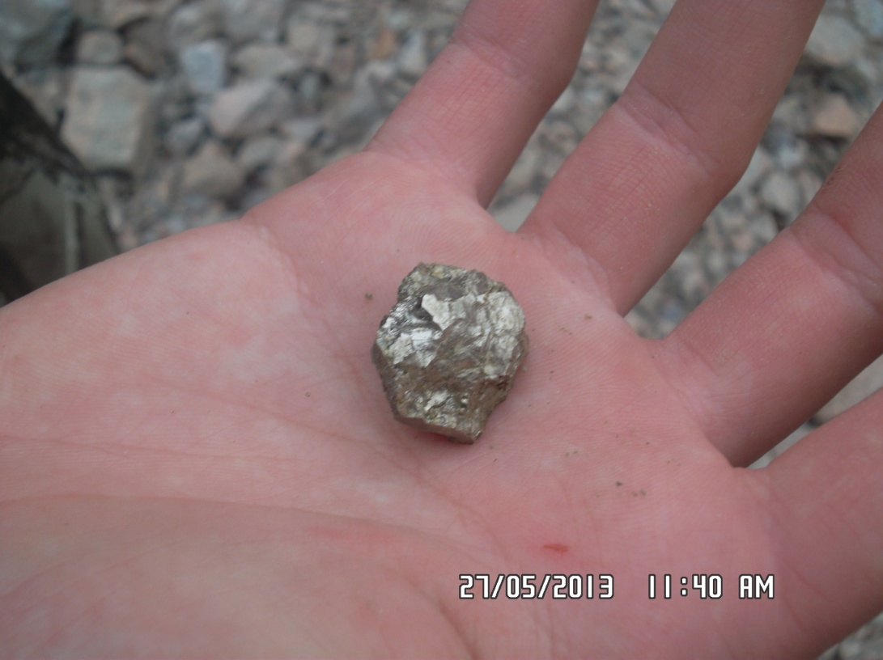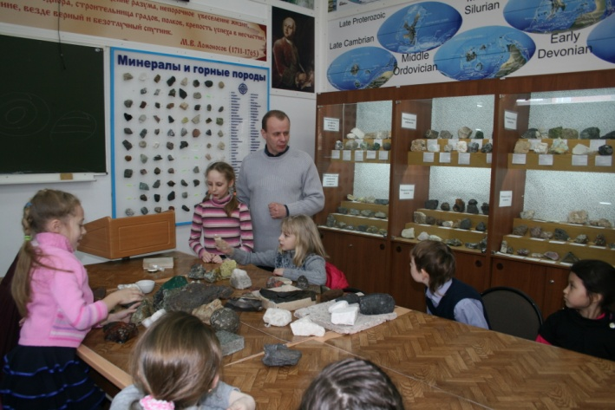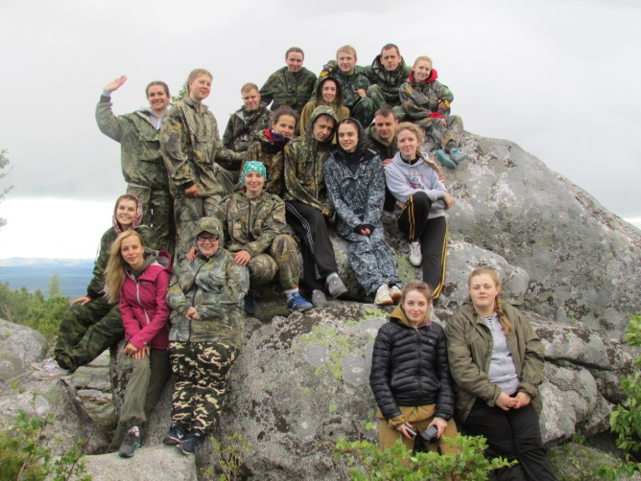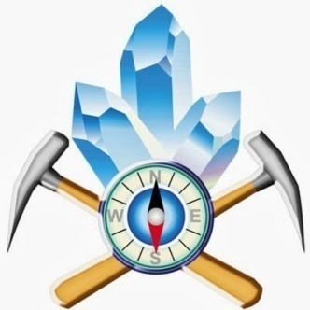

Кроме учебных занятий, обучающиеся привлекаются к участию в геологических олимпиадах, различных географических конкурсах, пишут научно-исследовательские работы и выступают с докладами на научно-практических конференциях.

Кружок осуществляет профориентацию и подготовку школьников к поступлению в высшие и средние профессиональные учебные заведения по специальностям связанным с геологией, недроиспользованием, охраной окружающей среды, строительством.

Запись на занятия в кружок начинаются с 20 августа 2018 года.

Козак Василий Григорьевич, доцент каф. географии БГПУ – **89143836298**

Репринцева Юлия Сергеевна, зав. кафедрой географии БГПУ – **89098181427**

Центр организации довузовского образования БГПУ – **771-784**

**kaf_geograf@mail.ru**

**Как с нами связаться:**

на базе БГПУ

Приходи к нам!

Не пожалеешь



Благовещенский государственный педагогический университет

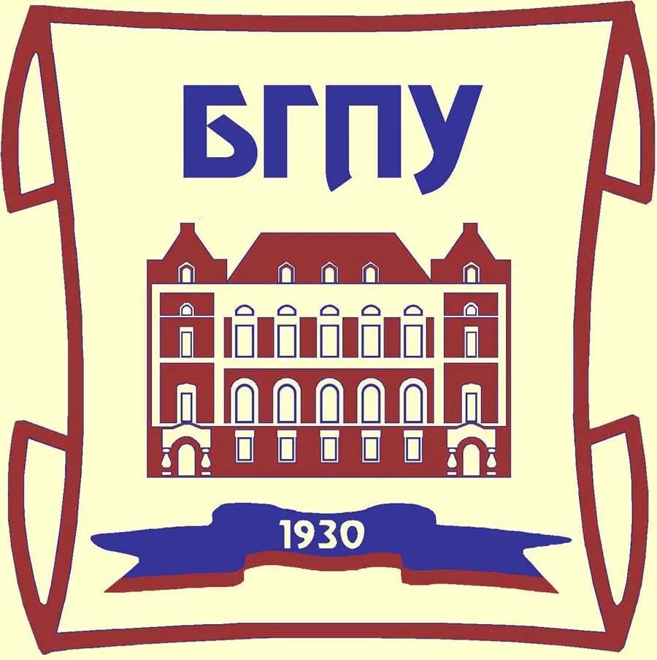

**Кружок**

**«Юный Геолог»**

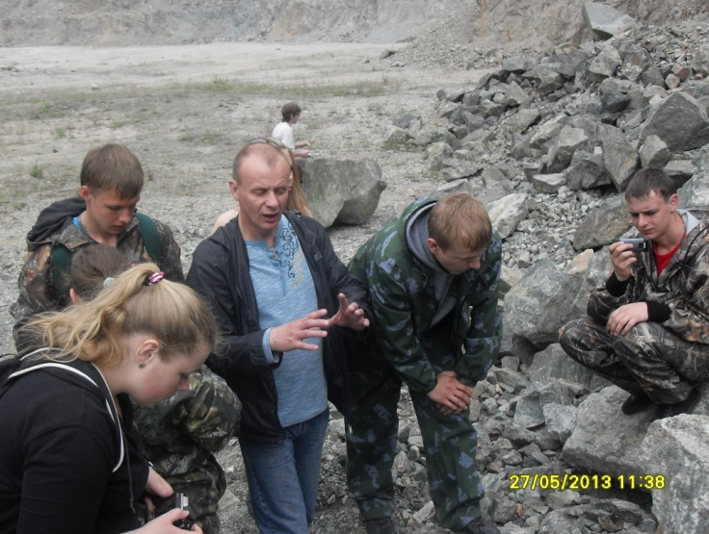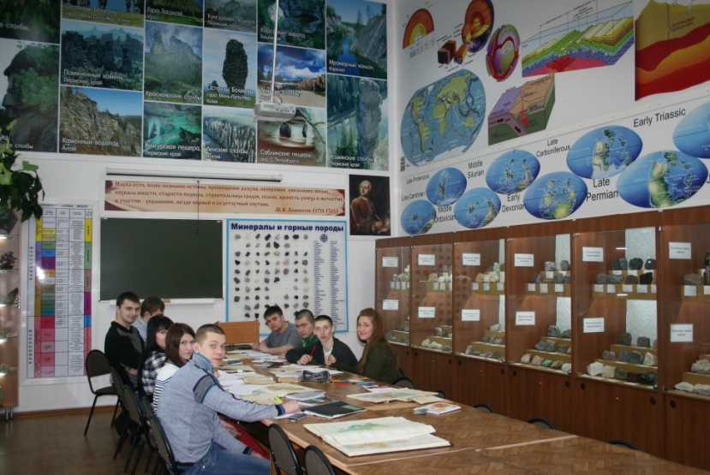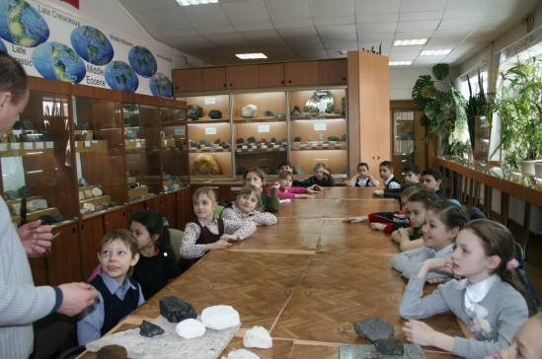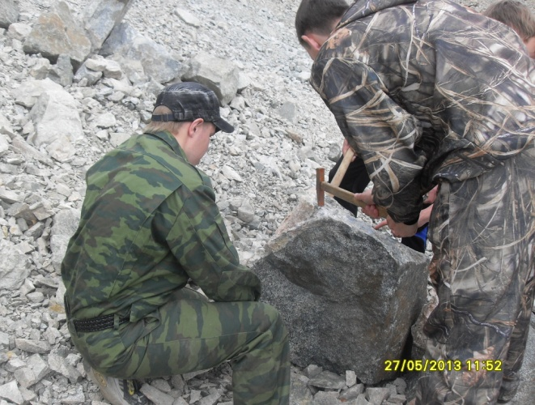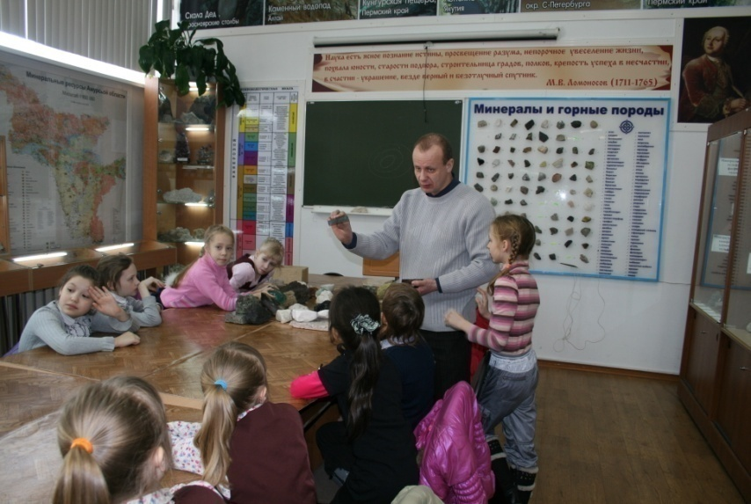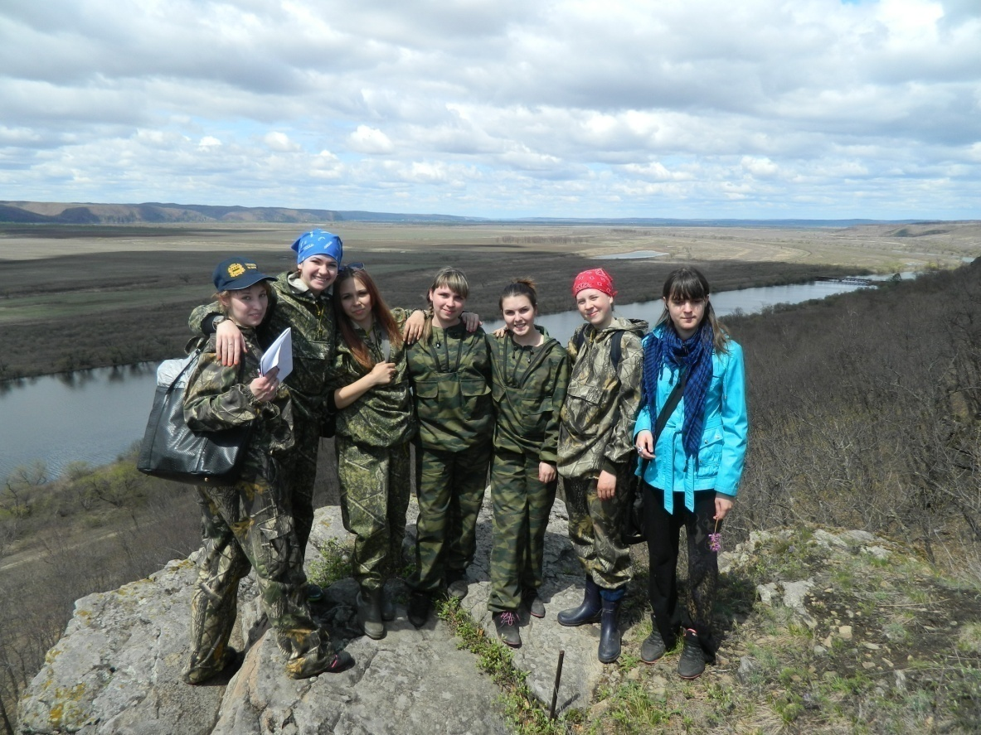

Руководителем

кружка является

опытный

высококвалифици-

рованный преподаватель в области геологии, доцент кафедры географии БГПУ ***Козак Василий Григорьевич.***

Учебные занятия проводятся как на базе кабинета-музея геологии, так и во время полевых выездов в окрестности г. Благовещенска.

# **Геологический кружок**

# **«Юный геолог»**

***Занятия кружка способствуют решению следующих задач:***

• определять и различать горные породы и минералы, окаменелости, полезные ископаемые;

• научить обучающихся проводить геологические наблюдения, отбирать образцы, вести полевую документацию;

• познакомить школьников с геологическим оборудованием и методами работы с ним.

Программа рассчитана на ***1 час*** в неделю, всего ***34 ч***.

С ***целью*** формирования у обучающихся основных знаний по геологии, расширения географического кругозора, знакомства с горными породами и полезными ископаемыми Амурской области в Благовещенском государственном педагогическом университете на базе кабинета-музея геологии создан кружок «Юный геолог».

Кружок ориентирован на ***обучающихся 7-8 классов.***